新 书 推 荐

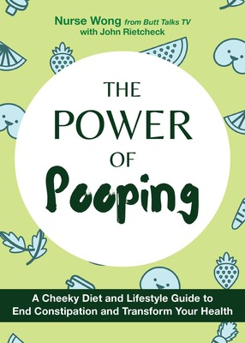
中文书名：《排便究竟有多重要：结束便秘、改变健康的饮食和生活方式指南》
英文书名：THE POWER OF POOPING: A Cheeky Diet and Lifestyle Guide to End Constipation and Transform Your Health
作 者：Susan Wong
出 版 社：Ulysses Press
代理公司：Biagi/ANA/Connie
出版时间：2022年2月
代理地区：中国大陆、台湾
页 数：264页
审读资料：电子稿
类 型：保健

内容简介：

舒适地谈论你的便便问题，这本独一无二的饮食书，充满了对你生活方式的改变，不仅让你的肠道运动，还有助于解决焦虑，炎症，消化不良，体重管理，以及更多！这位独一无二的“王护士”曾在外科、透析和结肠直肠癌等不同领域为患者提供服务，并帮助建立了开创性的UCSF结肠直肠癌诊所。

Butt Talks电视节目主持人和盆底专家王护士运用她40多年的注册护士经验，为你创造了一个有趣的、有益的指南，让你过最好的便便生活。《排便究竟有多重要》一书就如何找到对肠道有益的食物、对抗炎症、获取更好排便所需的必要营养提供了专业的建议和建议。

苏珊·王曾获得“臀语者”和“海军少将”等荣誉称号，在这本书中，她用幽默活泼的语调回答了所有你可能不敢问的便便问题，包括：

•如何克服便秘?
•什么可以调节我的排便?
•我可以吃什么来控制我的屁?
•如果我的便便是红色的，这意味着什么?
•如何清洁臀部?
•和更多!

排便是生活的一部分，所以打破禁忌，确保你做的正确，并在《排便究竟有多重要》一书中提供有用的提示和技巧。

作者简介：

苏珊·王(Susan Wong)，注册护士，又名“王护士”，毕业于加州大学旧金山分校护理学院。在她40多年的护士生涯中，她在UCSF为各种各样的病人提供服务，包括外科、透析和结肠直肠癌。1999年，她被要求帮助开发一个开创性的UCSF结肠直肠诊所。

由于她能够有效地倾听和同情她所治疗的亲爱的病人，黄护士被她的同事亲切地称为“海军少将”和“屁股耳语者”。她曾在美国、荷兰和英国各地参加研讨会。她因对患者群体的贡献获得了几项卓越服务奖，并被评为她的医疗中心的顶级提供者之一。2020年5月，她最近为《史密森尼杂志》(Smithsonian Magazine)一篇关于坐浴盆使用的文章接受了采访。2020年5月，在儿子朱利安的敦促下，王护士和朱利安在YouTube上推出了“Butt Talks”电视节目，目的是通过揭开围绕便便健康的禁忌，帮助全球有肠道相关问题的人。尽管仍处于起步阶段，Butt Talks TV的用户数量已经在迅速增长，并有进一步扩张的计划。

谢谢您的阅读！
请将回馈信息发至：萧涵糠(Connie Xiao)
安德鲁﹒纳伯格联合国际有限公司北京代表处
北京市海淀区中关村大街甲59号中国人民大学文化大厦1705室, 邮编：100872
电话：010-82449325
传真：010-82504200
Email: Connie@nurnberg.com.cn
网址：www.nurnberg.com.cn
微博：http://weibo.com/nurnberg
豆瓣小站：http://site.douban.com/110577/
微信订阅号：ANABJ2002


